ヘティヒ・グループの2024年の売上高は12％増
FGVとの統合成功により、14億ユーロ(2,240億円*)の売上を達成
＊ 1 ユーロ = 160 円で換算

キルヒレンガンに本社を置く世界屈指の家具金物メーカーであるヘティヒ・グループの2024年度の売上高は、約14億ユーロ(2,240億円)でした。2024年1月の FGV との合併効果により前年度比約12％の売上増となりました。海外売上比率は80％を占めています。ヘティヒの従業員数は世界全体で約8,400人、そのうち約4,000人がドイツで雇用されています。

ヘティヒの今年の決算報告会では、同グループが実践する「多対多」のマネジメント文化について詳しく紹介されました。経営陣の代表者と専門家が2024年の業績を振り返り、今後の展望を共有しました。

ヘティヒと FGV：未来に向けた強力なコラボレーション
昨年、合わせて200年以上の経験を誇る2つの老舗家族経営企業であるヘティヒと FGV が強力なネットワークを構築しました。「国際的なプロジェクトチームにおける多くの対面式の話し合いと集中的な対話は、私たちの連携を強化しただけでなく、将来の成功に向けた基盤を築きました」とヘティヒ・グループのマネージング・ディレクター、Jana Schönfeld（ヤナ・ションフェルド）は強調します。この業務提携における重要なステップは、2025年1月に初の合弁子会社であるヘティヒ・ベトナムを設立したことでした。「ヘティヒ・ベトナムとともにアジアでの存在感を高めることができることを嬉しく思います。人口1億人のベトナム市場は、優れた成長機会をもたらします。ヘティヒとFGVのブランドにより、市場のさまざまなニーズに対応し、ターゲットを絞ることができます」と、同じくヘティヒ・グループのマネージング・ディレクターである、Philipp Rode（フィリップ・ロード）は付け加えています。

共有する未来への持続的な投資

過去3年間で、ヘティヒ・グループは新製品と生産能力に4億5000万ユーロ以上を投資してきました。 ドイツ国内の生産施設の持続的な拡張は、この方向性を示す目に見える一歩です。 ヘティヒのマネージング・ディレクターであるTimo Pieper（ティモ・ピーパー）は次のように指摘しています。「当社の新しい生産施設は、ドイツの省エネ条例の要件を上回り、環境に配慮した産業施設の新たな基準を打ち立てています。ヘティヒ社は国際的にも投資を行っており、その一例として、マレーシア・ペナンに「Leg Factory（レッグファクトリー）」を正式にオープンしました。これは、高さ調節可能なデスクシステムのための革新的なソリューションの拠点となります。

国際的な評価

ヘティヒ社の製品、例えばFurnSpin（ファーンスピン）やRoomSpin（ルームスピン）は、Interzum Award、Red Dot Award、German Design Awardなどの権威ある賞を受賞しています。さらに、ヘティヒ・グループは、優れたドイツのブランド企業を紹介する「The Major German Brands 2025」の新刊に登場していることを誇りに思っています。
ヘティヒはまた、「kununu Top Company 2025」や「Top JobRad Employer」など、雇用主としても数々の賞を受賞しています。ヘティヒのマネージング・ディレクターであるLars Bohlmann（ラース・ボルマン）は次のように説明しています。「これらの賞は、同僚の健康と安全の促進に尽力し、対等な立場で透明性のあるコミュニケーションの文化を育んできたことの証です。私たちは、誰もが自分の強み、情熱、アイデアを発揮できる職場環境を作りたいと考えています。」 信頼、尊敬、仲間意識の促進を証明する「Great Place to Work（働きがいのある会社）」の認証をヘティヒ・インドが受けたことも特筆に値します。

2025年の課題と展望

ヘティヒ社のマネージング・ディレクターであるMichael Lehmkuhl（ミヒャエル・レムクール）は、地政学上の危機、技術的不確実性、建設活動の減少などの課題を指摘しました。特に問題となっているのは、家具金物が対象外となっている炭素国境調整メカニズム（CBAM）で、これにより、ドイツで持続可能な方法で生産された製品が不利な立場に立たされています。「CBAMに当社の製品が包括的に含まれない場合、当社および欧州市場の競合他社は競争面で不利になり、欧州における持続可能な生産基準の確立に向けた取り組みが損なわれることになります」とレームクールは述べています。

2025年までに、ヘティヒ・グループは、長年の顧客との連携を強化し、企業プロセスのデジタル化と合理化、そしてグローバルな舞台でのネットワーク化を進めることで、さらなる発展を目指しています。また、将来の世代に対する責任を果たすべく、同社はScience Based Targets Initiative（SBT）を通じて気候目標の妥当性を検証してもらう取り組みも行っています。2025年のインターツムでは、ヘティヒは「Transforming Spaces – with Innovative Motion（革新的な動きで空間を変える）」というテーマの下、魅力的な可変家具の世界を再び披露し、家具業界、製造業者、家電メーカーに対して、包括的に考える戦略パートナーとしての姿を提示します。

以下の画像は www.hettich.com の“プレスリリース”よりダウンロードできます：

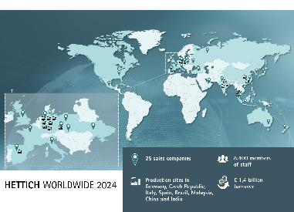
102025_a

ヘティヒ・グループの2024年実績
写真：ヘティヒ社

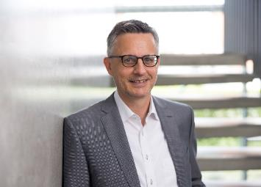
102025_b

ヘティヒ・グループのアドバイザリーボード会長である
Dr. Andreas Hettich （Dr.アンドレアス・ヘティヒ）
写真：ヘティヒ社

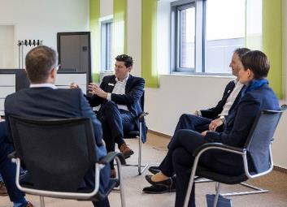
102025_c

多対多のアプローチを反映した記者発表。
写真：ヘティヒ社

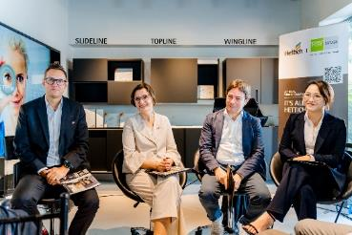
062024_d

ヘティヒ・ベトナムの開所式にて。
グループ：FGVとヘティヒ経営陣の代表者。
写真：ヘティヒ社

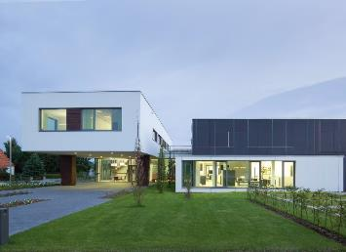
062024_e

ドイツ・キルヒレンガン 本社のヘティヒ・フォーラム
写真：ヘティヒ社

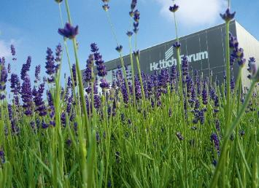
062024_f

ドイツ・キルヒレンガン 本社でヘティヒ・フォーラム
写真：ヘティヒ社

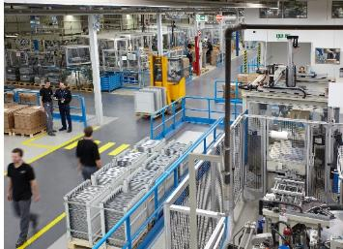
062024_g

ヘティヒ生産工場内の様子
写真：ヘティヒ社

へティヒ社について
1888年に設立されたヘティヒ社は、現在世界有数の家具用金物の大手メーカーとなっています。同族経営会社であり、本社は家具製造が盛んなドイツの東ヴェストファーレン地方のキルヒレンガンにあります。100カ国以上のスタッフ約8,400人とともに、未来に対応するソリューションを家具業界に提供しています。ヘティヒのブランドは「It'sallinHettich」をモットーに掲げ、世界中のお客様のニーズに応じた総合的なサービスポートフォリオを展開しています。従来から事業活動すべてにおいて人間、社会、エコロジーにおける持続可能性を確保することを最優先事項としています。www.hettich.com

